Bestuursrechtelijke handhaving openbare ruimte aan Kimwierde 419 te Almere
Burgemeester en wethouders van gemeente Almere maken het volgende bekend
Aan de Kimwierde 419 te Almere is een aanhanger geplaatst in strijd met het bepaalde in artikel 5:5 van de Algemene Plaatselijke Verordening (APV 2011. Op grond van dit artikel is het verboden met een voertuig dat voor recreatie of anderszins voor andere dan verkeersdoeleinden wordt gebruikt zoals een caravan, een kampeerwagen, een aanhangwagen, een keetwagen of ander dergelijk voertuig langer dan op drie achtereenvolgende dagen zonder wezenlijke tijdsonderbreking te plaatsen of te hebben op de weg binnen de bebouwde kom.
De eigenaar van het bovengenoemde voertuig kan niet worden achterhaald. Gelet op bovengenoemd artikel roepen wij de eigenaar of houder van dit voertuig op, deze voor het eindigen van de gestelde begunstigingstermijn van de aankondiging te verwijderen.
De begunstigingstermijn is gesteld op zaterdag 5 augustus 2023
Indien het voertuig niet binnen de door ons gestelde termijn is verwijderd zullen wij op grond van artikel 125 Gemeentewet en artikel 5:21 van de Algemene wet bestuursrecht overgaan tot het toepassen van bestuursdwang. Dit houdt in dat de gemeente het voertuig zal verwijderen.
Na verwijdering zal het voertuig voor bewaring worden overgebracht naar de bewaarplaats: Het voertuig zal pas aan een eventuele rechthebbende worden teruggegeven indien deze de kosten van bestuursdwang voldoet (minimaal €170,- + bewaarkosten). De rechthebbende van het voertuig blijft te allen tijde deze kosten verschuldigd. Dit mag op grond van artikel 5:25 van de Algemene wet bestuursrecht.
Op grond van artikel 5:30 van de Algemene wet bestuursrecht kan het voertuig worden verkocht wanneer de rechthebbende zich niet meldt binnen een termijn van 13 weken na de opslag. De termijn van dertien weken geldt niet als er een duidelijke onevenredigheid bestaat tussen de geringe waarde van het voertuig en de kosten van bestuursdwang. Er kan dan eerder tot verkoop worden overgegaan. Mocht verkoop niet mogelijk blijken, dan kan het voertuig worden vernietigd.
De belanghebbende die het met dit voornemen niet eens is kan binnen twee weken na deze publicatie zijn of haar zienswijzen bekend maken bij ons college. Dat kan naar keuze schriftelijk, telefonisch (14036) of per e-mail (info@almere.nl). Een schriftelijke reactie kan verzonden worden naar Gemeente Almere, team Stadstoezicht van de afdeling Vergunningen, Toezicht & Handhaving, Postbus 200, 1300 AE Almere.
Afbeelding aanhangwagen
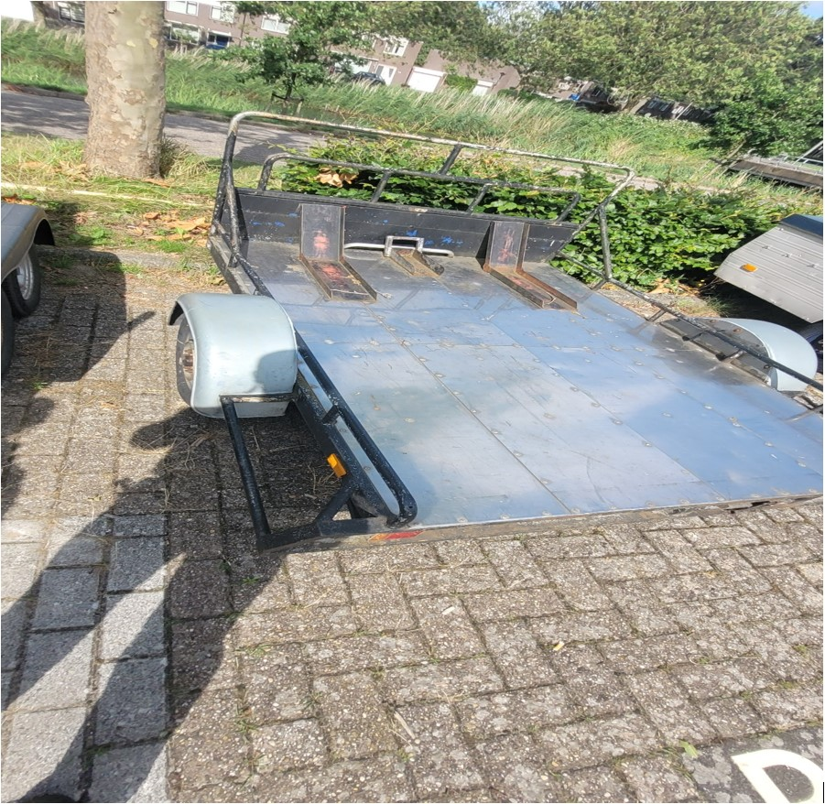

Burgemeester en wethouders van de gemeente Almere

